資訊股長執掌內容：
- 熟悉資訊設備開關機操作並有簡易排除能力，協助任課老師於課堂前準備妥當。
- 每日下課前確認機器是否已關機。
(若大屏未關時將白板闔上，容易使大屏過熱燒毀折損使用壽命)。
- 資訊設備及電子講桌請保持乾淨。
- 若資訊設備有損毀請立即至資訊組報修
(若因人為使用不當，將追究賠償責任及校規處理)。
- 資訊設備器材上皆有財產標籤，請勿撕毀。
- 電腦主機勿設定密碼
- 班級若有當日需線上教室學習，請至資訊組借用chromebook並直播當日教學
——————————————————————————————————
- 每日7:50檢查班級資訊設備，按下電腦主機及黑板大屏電源開機，播放一小段YouTube影音檢查大屏畫面、喇叭、網路是否正常後即可關閉大屏。大屏電視需要使用時才按電源開機，不須使用時必須關閉電源並且將白板闔上，為避免大屏過熱故障，請勿於大屏開機狀態將白板闔上。
- 資訊股長需有簡易排除技術能力，有問題請先檢查:（電源插頭插上、排線開關開啟、音效選擇輸出大屏、應用程式聲音開啟、大屏聲音開啟、顯示器畫面同步），若仍無法解決問題請資訊股長親自通報資訊組。
- 放學回家前檢查電腦、大屏是否關機。
2.遇資訊設備臨時損壞請於當節下課至資訊組報備。
3.班上資訊設備僅供教師課堂或教師允許時使用，其餘時間不可觸碰、使用或在設備旁逗留，電腦不可設定密碼。所有控制器上的接線、電子講桌內的接線不可隨意亂動！！
4.電子講桌各種門扉請輕輕關好，非必要物品或垃圾都要移除。
5.大屏觸控電視除了使用乾燥手指或觸控筆外，不可使用其他物品以免刮傷，使用完畢馬上輕輕將白板關好。
6.人為使用不當之設備，破壞者或班級均須照價賠償。
7.設備維護良好及表現良好之資訊股長將予以記嘉獎或額外之優點、優惠，未善盡職責、嚴重者將以校規懲處。
※幹部訓練內容※
一、班級教室資訊設備使用
- 上課：檢查排插電源開關是否開啟，按下電腦電源，大屏電源。

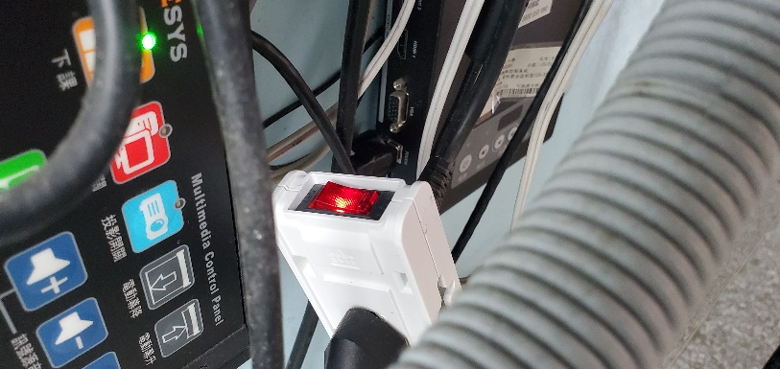
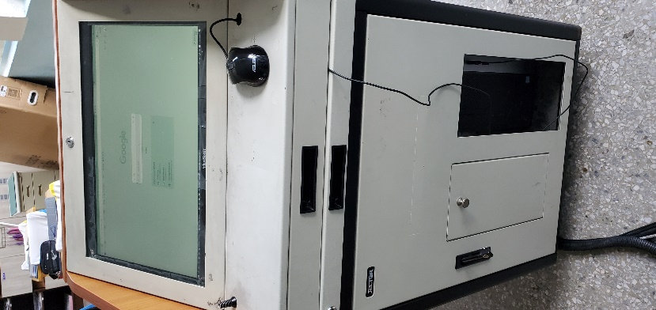
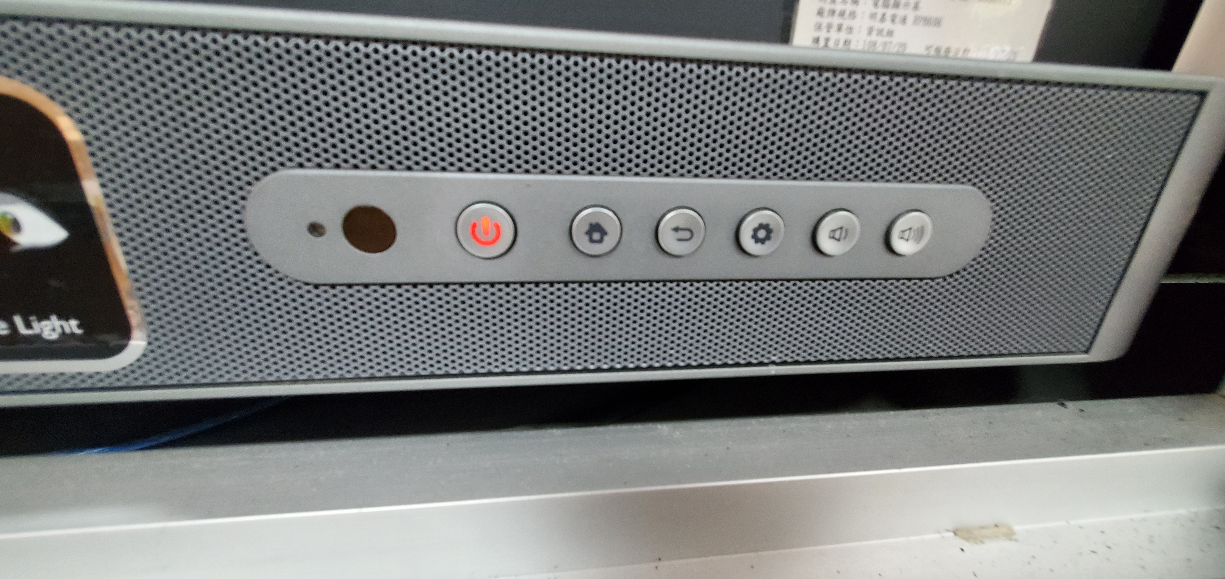

2.外接電腦：
說明：若老師攜帶筆記型電腦，請放在電子講桌旁的檯面上，這個檯面有電源線、HDMI孔、USB接線，在大屏下方找到HDMI訊號對接器，將INPUT端改插第二條HDMI (橘色)，課程結束請下課立即插回第一條HDMI (紅色)
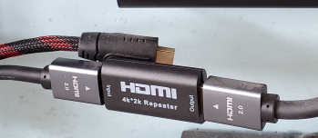

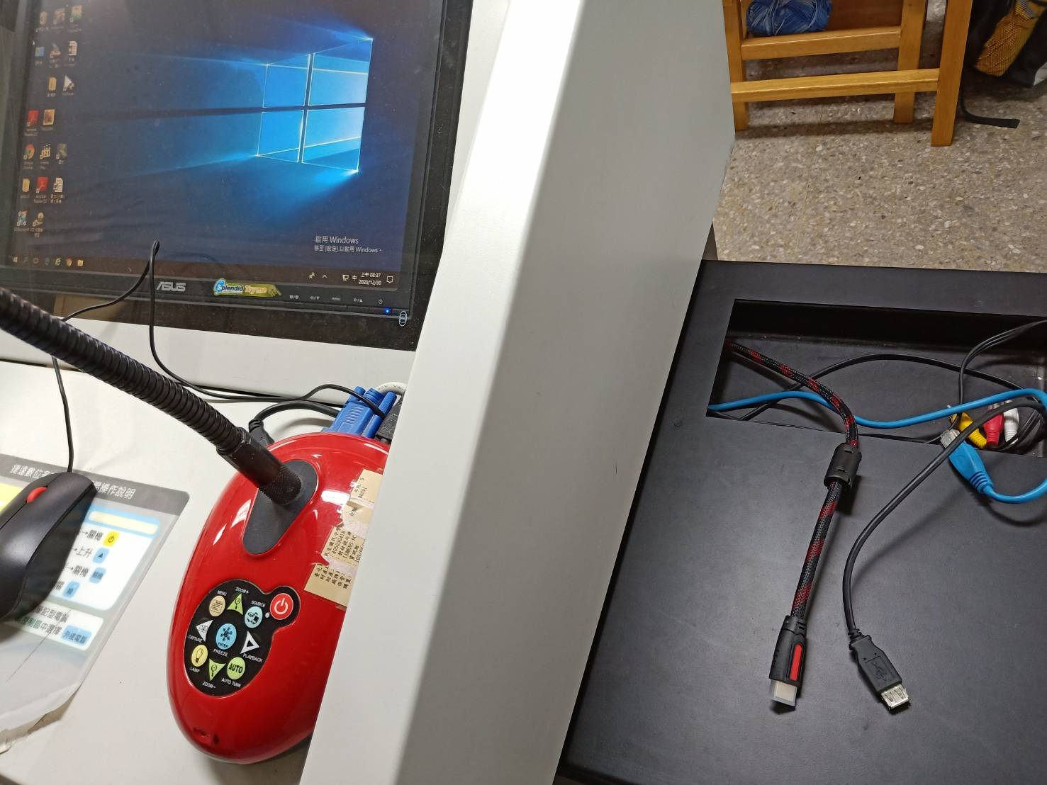
HDMI
USB
網路線

3.今年112學年度起不再使用以下三項設備，這些設備電源插頭不需插上。
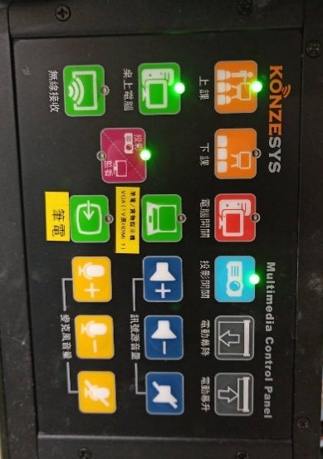 | 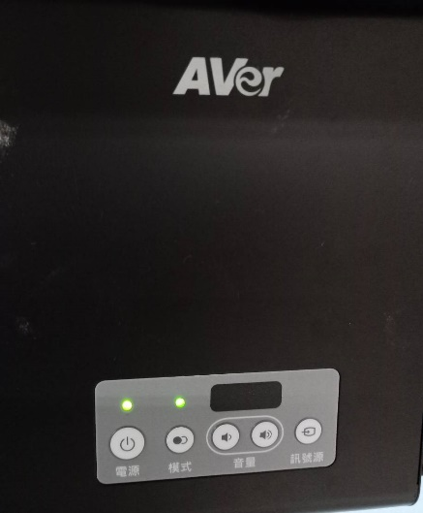
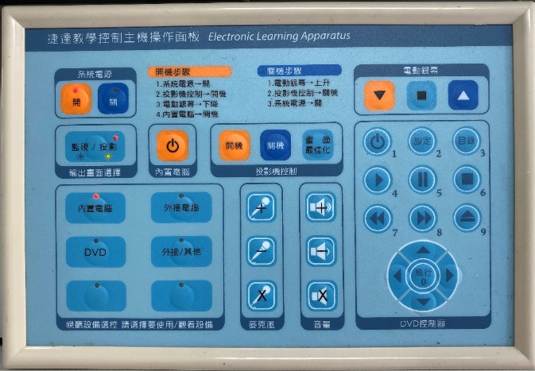

二、常見問題排除方法
- 電腦當機 電源鍵按下十秒強制關電 等五秒再重開機
2. 大屏無電腦畫面或畫面與電腦螢幕顯示不同
a.大屏下方HDMI線是否插回第一條
b. windows的顯示選擇「顯示器同步顯示」
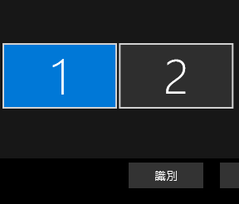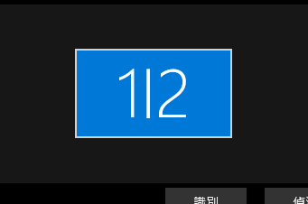
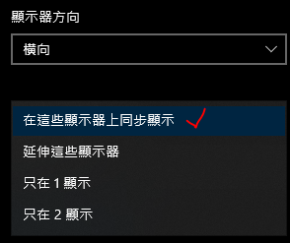

- 電腦聲音無法傳到大屏
- windows畫面右下角，左鍵點選喇叭符號選擇BenQ大屏音源，音量輸出至少80%。
- 喇叭符號按右鍵開啟「音量混音程式」應用程式音量輸出開啟至少80%。
- 大屏按音量控制鍵提高音量至少80%。
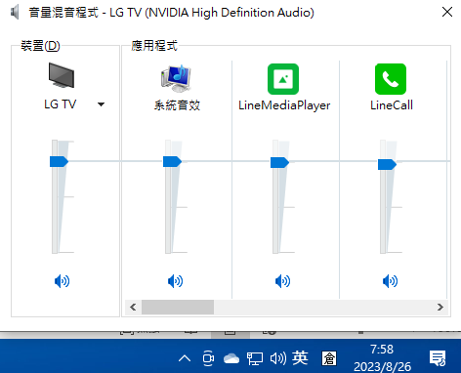
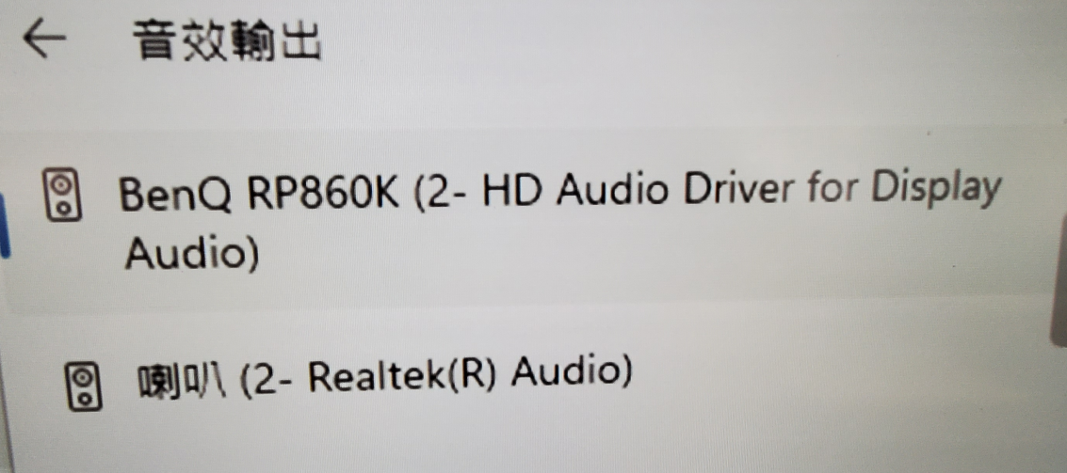

三、班級資訊設備檢修（如檢修單）幹部訓練後一週內繳回

班級資訊設備檢修單
班級教室： 資訊股長：
註：大型觸控電視螢幕以下簡稱大屏
檢 測 內 容 | 正常  勾是 | 不正常  勾否 | 續不正常項目：請填寫不正常狀況描述
電腦主機是否可連線網路？ | □可 | □否
使用光碟機是否正常？ | □是 | □否
播放影片是否有聲音？ | □是 | □否
鍵盤 | □是 | □否
滑鼠 | □是 | □否
螢幕內容是否可連接到大電視並畫面同步？ | □可 | □否
播放影片是否有聲音？ | □是 | □否

導師簽名：

※請資訊股長於幹部訓練一週內繳回，謝謝！

臺北市立民生國民中學獎懲建議名單
處室版
- 獎懲事由：資訊股長
- 提出處室：教務處資訊組
- 提出日期： 年 月 日
- 茲將獎懲學生建議名單於后：
年級 | 班級 | 座號 | 姓 名 | 獎懲依據：依據 | 獎懲類別及次數  （例：嘉獎1次 ）
7 | 1 |  |  | 第 6 條，第 4 款 | 嘉獎1次
7 | 2 |  |  | 第 6 條，第 4 款 | 嘉獎1次
7 | 3 |  |  | 第 6 條，第 4 款 | 嘉獎1次
7 | 4 |  |  | 第 6 條，第 4 款 | 嘉獎1次
7 | 5 |  |  | 第 6 條，第 4 款 | 嘉獎1次
7 | 6 |  |  | 第 6 條，第 4 款 | 嘉獎1次
7 | 7 |  |  | 第 6 條，第 4 款 | 嘉獎1次
7 | 8 |  |  | 第 6 條，第 4 款 | 嘉獎1次
8 | 1 |  |  | 第 6 條，第 4 款 | 嘉獎1次
8 | 2 |  |  | 第 6 條，第 4 款 | 嘉獎1次
8 | 3 |  |  | 第 6 條，第 4 款 | 嘉獎1次
8 | 4 |  |  | 第 6 條，第 4 款 | 嘉獎1次
8 | 5 |  |  | 第 6 條，第 4 款 | 嘉獎1次
8 | 6 |  |  | 第 6 條，第 4 款 | 嘉獎1次
8 | 7 |  |  | 第 6 條，第 4 款 | 嘉獎1次
8 | 8 |  |  | 第 6 條，第 4 款 | 嘉獎1次
9 | 1 |  |  | 第 6 條，第 4 款 | 嘉獎1次
9 | 2 |  |  | 第 6 條，第 4 款 | 嘉獎1次
9 | 3 |  |  | 第 6 條，第 4 款 | 嘉獎1次
9 | 4 |  |  | 第 6 條，第 4 款 | 嘉獎1次
9 | 5 |  |  | 第 6 條，第 4 款 | 嘉獎1次
9 | 6 |  |  | 第 6 條，第 4 款 | 嘉獎1次
9 | 7 |  |  | 第 6 條，第 4 款 | 嘉獎1次
9 | 8 |  |  | 第 6 條，第 4 款 | 嘉獎1次
承辦組長： 處室主任： 校長：
生教組長： 學務主任：

資訊股長集合紀錄、簽到（ 月 日）
七年級 | 701 | 702 | 703 | 704 | 705 | 706 | 707 | 708 | 備註
出席打
說明

資訊股長集合紀錄、簽到（ 月 日）
八年級 | 801 | 802 | 803 | 804 | 805 | 806 | 807 | 808 | 備註
出席打
說明

資訊股長集合紀錄、簽到（ 月 日）
九年級 | 901 | 902 | 903 | 904 | 905 | 906 | 907 | 908 | 備註
出席打
說明

